医务部、护理部提出的软件增补功能
（日间化疗统计、床旁屏二维码、检查通知等功能）技术需求

- 日间化疗的数据统计BI功能 - 陈建化护士长提出
需要开发日间化疗以 年、月为单位进行统计（页面可以下载为PDF/WORD），并提供趋势图、柱状图以便分析使用，具体要求统计表单如下：
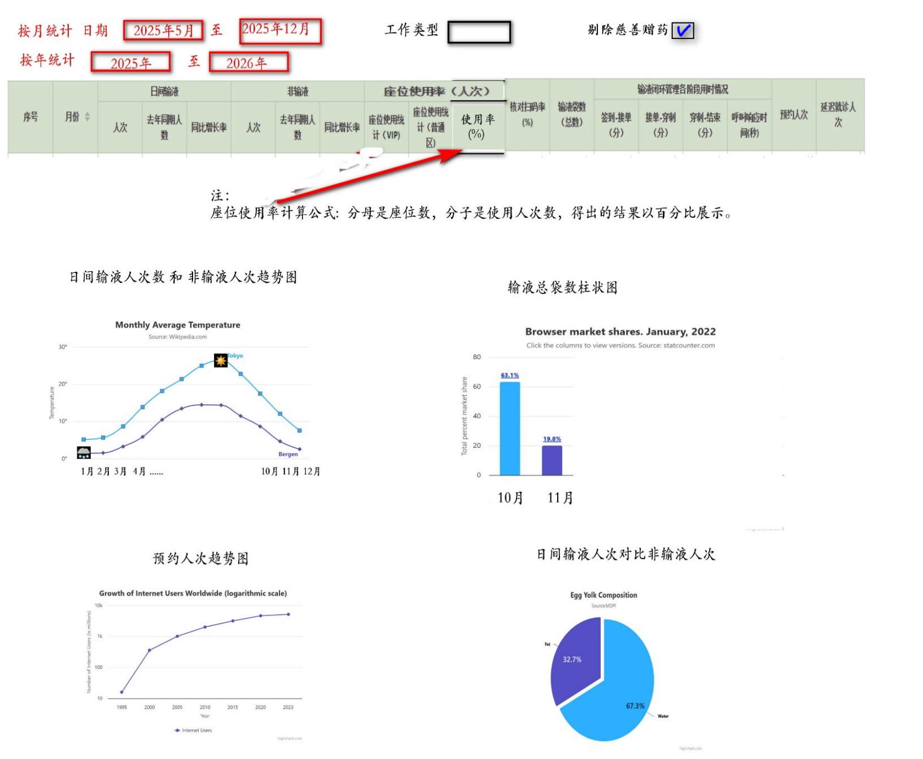
讨论结果：1、增加护士工作量图表(如下图)；
2、增加用药来源：慈善用药、自备用药、全部；
3、表格排板由护理部优化顺序；
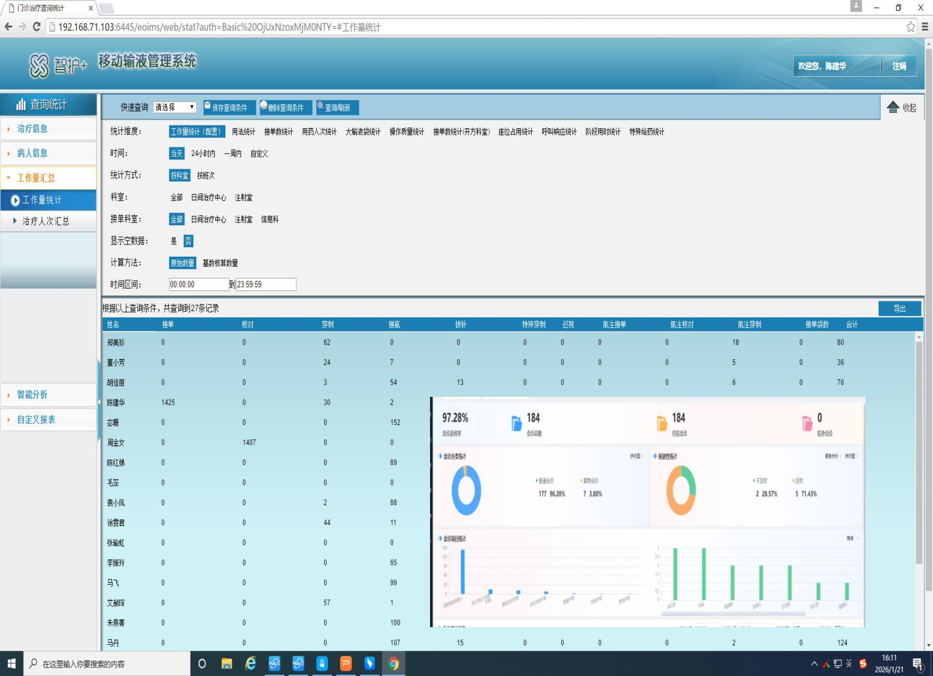

二、智护屏系统功能升级 – 护理部、医务部提出
按医务部要求，危重患者、四类手术患者需要主管医师和当日值班医师必须进行现场床边交接班，要求双方交接班时钉钉扫描床头屏上的“交接班二维码”进行记录。 医师只需用钉钉扫描此二维码，在钉钉端填写交接记录。(交接记录由钉钉开发，)
智护并需要能从HIS中采集“四类手术患者”、“危重患者”及显示床旁交互二维码。
床旁屏具体设计样式如下：
讨论结果：1、在医务管理系统中做交互系统；
2、连帆系统配合做交互信息传递；
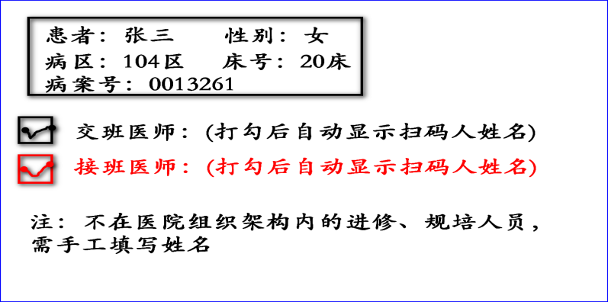

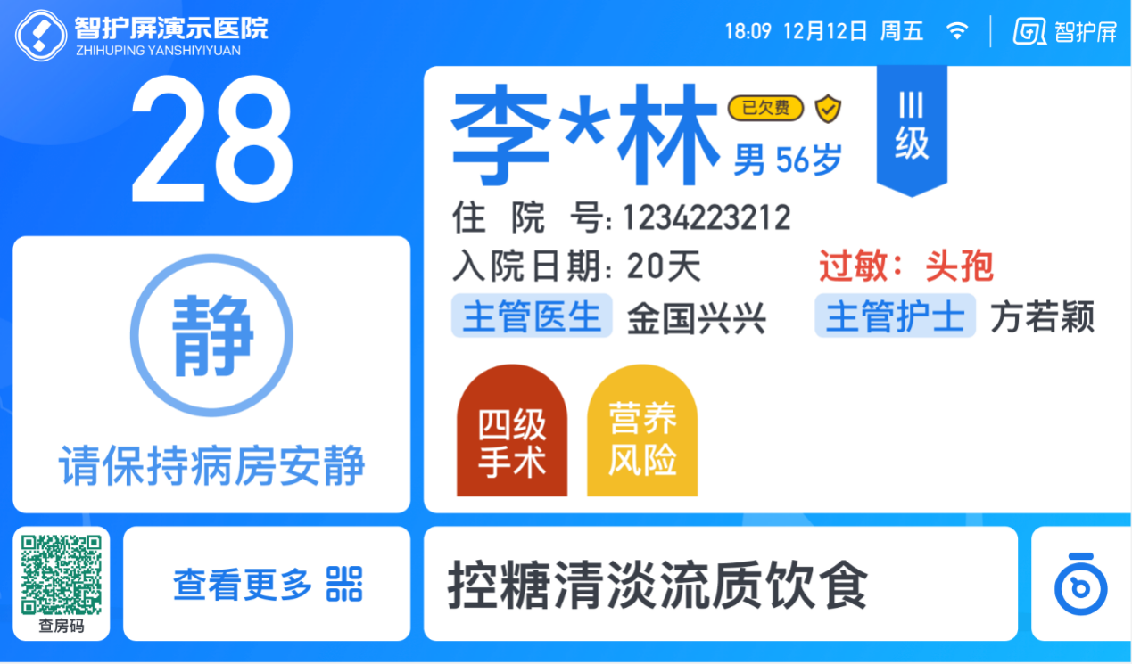

三、检查通知在护理大屏上提醒 – 护理部提出，需讨论
检查科室医务人员发起检查通知，病区内护理大屏可接收并在大屏上展示通知，护士送患者至相关检查治疗部门。
但目前介入室的相关检查没有预约工作，医务人员没有发起检查通知的节点可操作，所以无法进行消息通知。
如果做到手术、操作类管理的方案，都有预约的队列，可以实现发起通知的工作。
讨论结果：1、医生开“肠梗阻置入术”、“”、“”，系统自动会打印出介入治疗申请；
2、介入室在安排治疗时，信息会传递给连帆病区护理大屏 ；
3、连帆病区护理大屏显示患者至介入室检查；

2026年1月16日

